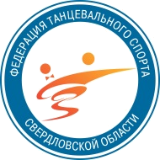
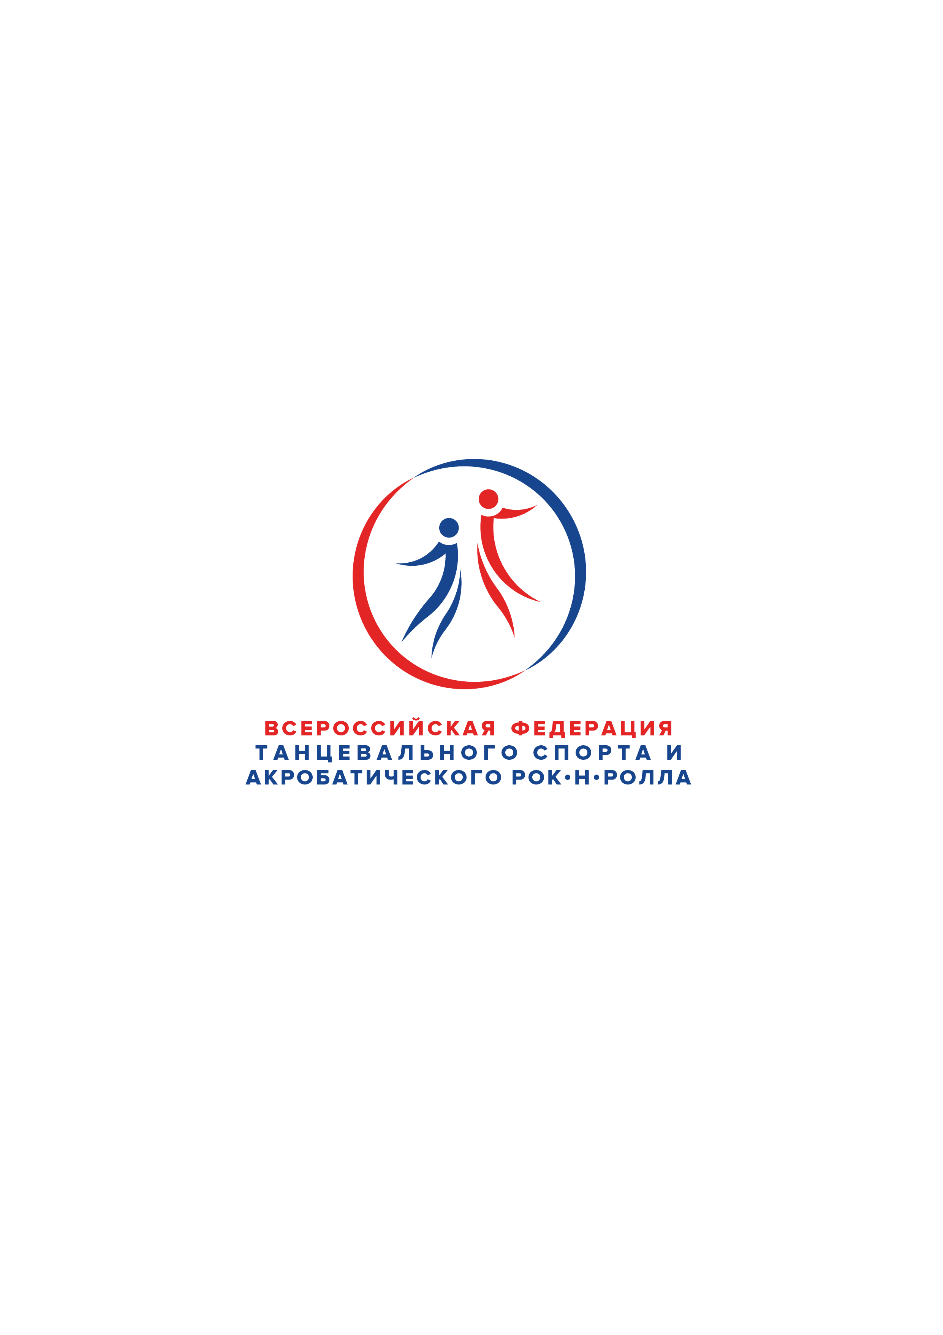
Всероссийская федерация танцевального спорта и акробатического рок-н-ролла

Федерация танцевального спорта Свердловской области
Танцевально-спортивный клуб «Олимп»
Предствляют:
Российское соревнование категории «А»
по танцевальному спорту
КУБОК ООО « ГАЗПРОМ ТРАНСГАЗ ЕКАТЕРИНБУРГ»
Другие официальные соревнования субъекта федерации
Официальные соревнования муниципального образования г. Екатеринбург
Место проведения | г. Екатеринбург, СК «Родина» ул.Ильича 67, А
Организатор | ТСК «Олимп», Рубенкова Марина Борисовна 8912-207-77-10; оlimpdance@citydom.ru
Судьи | Специалисты- ФТСАРР, по приглашению организатора соревнований.
Правила | По правилам ФТСАРР. Организатор обращает ваше внимание, что в СК все участники (кроме площадки соревнований) и сопровождающие лица должны соблюдать масочный режим. Питание только в кафе. В связи с эпидемиологической ситуацией турнир проводится с соблюдением регламента Роспотребнадзора.
Площадка | Паркет 500 кв.м. Профессиональный звук и свет.
Вход | Вход платный 600 руб Места за столиками по билетам. Тренеры выступающих пар – вход по аккредитации (при наличии паспорта).
Регистрация | По квалификационным книжкам, мед. справкам, полисам о страховании паспортам и свидетельствам о рождении. Начинается за 1,5 часа, заканчивается строго за 45 мин до начала турнира. При опоздании претензии не принимаются.
Регистрац. взнос | Не выше нормативов, установленных ФТСАРР.
Счетная комиссия | РСК ФТССО.
Имидж студии | «SOFI» тел. 8 (904) 970-80-52 Ирина: «BRIOLIN» тел. 8 (912) 699-88-10, Ирма; «ANTANTA» тел. 8 (953) 828-68-68 Антон; «NIKA-STYL»-8920-063-49-02

ПРОГРАММА ТУРНИРА
Возрастная группа | 2 6 марта (суббота) |  |  |  | 27 марта (воскресенье)
Возрастная группа | 14.30 | 17.00 | 18.00 |  | 09.00 | 11.30 | 15.30 | 18.00
Дети-1 | ДОССФ  6 т.. | Е  ST, LA |  |  | Гран При  ФТССО  6т. | ОК  ST, LA
Дети-2 | Е  ST, LA | До Д ST, LA | ДОССФ  8т.. |  | Гран При  ФТССО  8 т. | ОК  ST, LA
RS Дети-1+2 |  | Е  ST, LA | До Д ST, LA
Юниоры 1 | Е  ST, LA |  |  |  | Гран При  ДОССФ  10 т.* | ОК  ST, LA | До С кл  ST, LA | До Д кл  ST, LA
Юниоры-2 |  |  |  |  | ОСМО 10 т | ОК  ST, LA | До С  ST, LA | До Д кл  ST, LA
RS Юниоры 1+2 |  |  |  |  |  |  | До Д  ST, LA | До С  ST, LA
Молодежь | До С ST, LA | ОСМО  10 т |  |  |  |  | ОК  ST | ОК  LA
Молодежь + Взрослые | До Д кл  ST, LA |  | До С ST, LA |  | До В ST | До В Лт
 |  |  |  |  | До А кл Ст | До А кл Лт
Взрослые |  |  |  |  |  |  | ДОССФ ОК ST | ДОССФ ОК  LA
Сеньоры 1+2 |  |  |  |  |  | ОК  ST, LA
Сеньоры 3+4 |  |  |  |  |  |  | До Д  ST, LA
Примерное окончание 22.00 |  |  |  |  | Примерное окончание 22.00
ДОССФ, ОСМО — только для пар Свердловской области (присвоение разрядов спортсменам согласно ЕВСК, получение «обязательных очков», по решению Президиума РОО ФТССО на официальных соревнованиях, для перехода из одного класса в другой (от Е до В).
Гран П ри ФТССО – ГРАН- ПРИ ( 1 этап). Могут принимать пары из других регионов Гран При ДОССФ 10т * (Юниоры 1)- Только для пар Свердловской области.

.
Соревнования по массовому спорту 26 марта (Суббота)
Группа | Программа | Начало | Группа | Программа |  | Начало
СПОРТИВНО-МАССОВОЕ МЕРОПРИЯТИЕ |  |  | ПОДСЧЕТ РЕЗУЛЬТАТОВ ПО КОНКУРСНОЙ СИСТЕМЕ
СММ Дети 0 СОЛО  ( 2016 и мл.) | 2т .3т | 9.00 | Кубок Дети 0 СОЛО  (2016 и мл) | 2т..3т |  | 10.00
СММ Дети-1 СОЛО  (2013 г.р. и мл) | 2т, 3т, 4т. | 9.00 | КУБОК СММ Дети-1 СОЛО  (2013 г.р. и мл) | 2т, 3т, 4т. |  | 10.00
СММ Дети-2 СОЛО  ( 2011-2012 г.р.) | 2т, 3т, 4т | 9.00 | КУБОК СММ Дети-2 СОЛО  ( 2011-2012 г.р.) | 3т, 4т, 6т. |  | 10.00
СММ Юниоры 1 СОЛО  (2010-2009 г.р.) | 4т. | 9.00 | КУБОК Юниоры 1 СОЛО  (2010-2009 г.р.) | 4т, 6т. |  | 10.00
СММ Юниоры 1+2 СОЛО  (2007-2010 г.р) | 4т, 6т. | 9.00 | КУБОК Юниоры 1+2 СОЛО  ( 2007-2010 г.р. ) | 4т, 6т. | 10.00
СММ Взрослые + Молодёжь  СОЛО ( 16 и старше) | Ст (W,Q),  Лт (S,Ch, ) | 9.00 | КУБОК Взрослые + Молодёжь  ( 16 и старше) | Ст (W,V,Q),  Лт ( S,Ch, J) | 10.00
СММ Сеньоры СОЛО (35 и старше) | Ст (W,Q),  Лт ( S,Ch,) | 9.00 | КУБОК Сеньоры СОЛО (35 и старше) | Ст (W,V,Q),  Лт ( S,Ch, J) | 10.00
СПОРТИВНО-МАССОВОЕ МЕРОПРИЯТИЕ |  |  | ПОДСЧЕТ РЕЗУЛЬТАТОВ ПО  КОНКУРСНОЙ СИСТЕМЕ
СММ Дети-0  ( 2016 и мл.) | 2т, 3т, 4т | 11.30 | КУБОК СММ Дети-0  ( 2016 и мл.) | 2т, 3т, 4т |  | 12.30
СММ Дети-1  (2013 г.р. и мл) | 2т, 3т, 4т. | 11.30 | СММ Дети-1  (2013 г.р. и мл) | 3т, 4т, 6т. |  | 12.30
СММ Дети-2  ( 2011-2012 г.р.) | 3т, 4т. | 11.30 | КУБОК СММ Дети-2  (2011-2012 гр) | 3т, 4т, 6т. |  | 12.30
СММ Юниоры 1  (2010-2009 г.р.) | 4т. | 11.30 | КУБОК Юниоры 1  ( 2010-2009 г.р.) | 4т., 6т |  | 12.30
СММ Юниоры 1+2  (2007-2010 г.р) | 4т, 6т. | 11.30 | КУБОК Юниоры 1+2  ( 2007-2010 г.р) | 4т, 6т. |  | 12.30
СММ Взрослые + Молодёжь  ( 16 и старше) | Ст (W,Q),  Лт (S,Ch, ) | 11.30 | КУБОК Взрослые + Молодёжь  ( 16 и старше) | Ст (W,V,Q),  Лт( S,Ch, J) |  | 12.30
СММ Сеньоры (35 и старше) | Ст (W,Q),  Лт ( S,Ch, ) | 11.30 | КУБОК Сеньоры (35 и старше) | Ст (W,V,Q),  Лт ( S,Ch, J) |  | 12.30
2 танца (W, S), 3 танца (W,S,Ch), 4 танца (W,Q,S.Ch), 6 танцев (W,V,Q.S.Ch,J)

Имидж студии : «SOFI» тел. 8 (904) 970-80-52 Ирина: «BRIOLIN» тел. 8 (912) 699-88-10, Ирма;
«ANTANTA» тел. 8 (953) 828-68-68 Антон; NIKA-STYLЕ-8920-063-49-02

